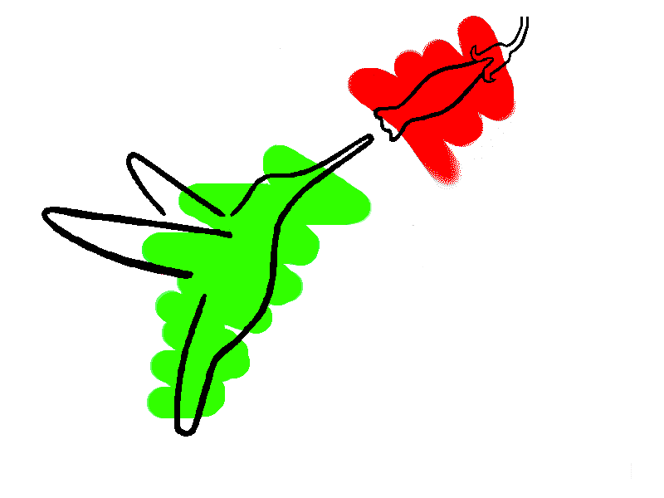Estación Biológica del Bosque Lluvioso Templado

Puerto Blest - Patagonia - Argentina

…………………………
(lugar y fecha)
De nuestra mayor consideración:
Nos dirigimos a Ud. como integrantes de (institución)…………………………………… interesados en inscribirnos al cronograma de actividades a realizarse en Puerto Blest con el fin de desarrollar un (investigación¹, curso, etc)………………………………….que detallamos a continuación:
¹ para el caso de investigaciones deberá adjuntar la solicitud de investigación aprobada por la Administración del Parque Nacional Nahuel Huapi.

Objetivos: (describir el objetivo de la actividad/es)

Antecedentes: (uno o dos párrafos)

Integrantes que harán uso de pasajes o de Puerto Blest o de EBPB:
Apellido | Nombres | DNI/Pasaporte | Institución y Cargo | Nacionalidad

Actividades a desarrollar: (detallar que tipo de actividades-muestreos se van a llevar a cabo, para el caso de muestreos a campo detallar el protocolo)

Fechas entre las cuales se hará uso de la estación o Pto Blest: (desde dd/mm/aa hasta dd/mm/aa)Si las fechas no están definidas pues dependen del clima deberán consignar fechas tentativas. Del mismo modo si el uso se hará en diversos momentos del año poner todas las fechas tentativas, que luego podrán ser modificadas de acuerdo a la disponibilidad de uso.

Sitios donde desarrollará sus actividades dentro del área: (bosque, lago, ríos, ect)
Infraestructuras a utilizar: (laboratorio, casa huéspedes, ninguna, etc)
Requiere de ayudantes y/o colaboradores (SI/NO)
Requiere gestión de pasajes con descuento (SI/NO)
Requiere alojamiento con descuento en Hotel Puerto Blest (SI/NO)
(En caso de no ser la totalidad de integrantes los que requieran alojamiento, aclarar cuántos, quiénes y requerimientos especiales.)
Requiere servicio de vianda y/o utilizará restaurant del Hotel (SI/NO)

Otras aclaraciones que desee realizar:

El investigador responsable y su equipo de ayudantes, declaran conocer el “Reglamento de uso” de la Estación Biológica Puerto Blest. El grupo deberá designar a un integrante como responsable de las actividades que realizan tanto en el campo como en la EBPB.

Datos de contacto:
Apellido y Nombre del responsable designado:
……………………………….
DNI………………………….
E-mail principal @
E-mail alternativo @
Tel/Celular
Dirección Postal

